Настав час навчитися працювати з виведенням інформації на екран, тобто. формувати так званий user interface чи UI.

Почнемо з найпростішого. Виведемо на екран кількість зібраних монет.

Для початку створимо текст:

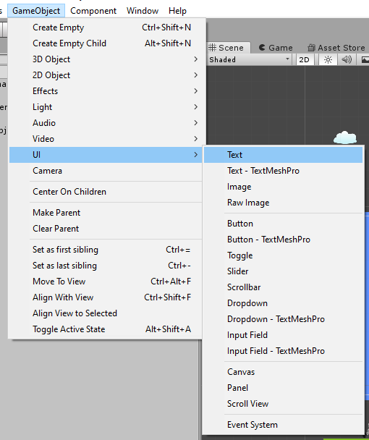

Бачимо, що автоматично створився також об'єкт Canvas, в який і вкладено наш текст.

Виділимо canvas і вкажемо йому, що його розмір на сцені повинен повністю збігатися з нашою основною камерою:

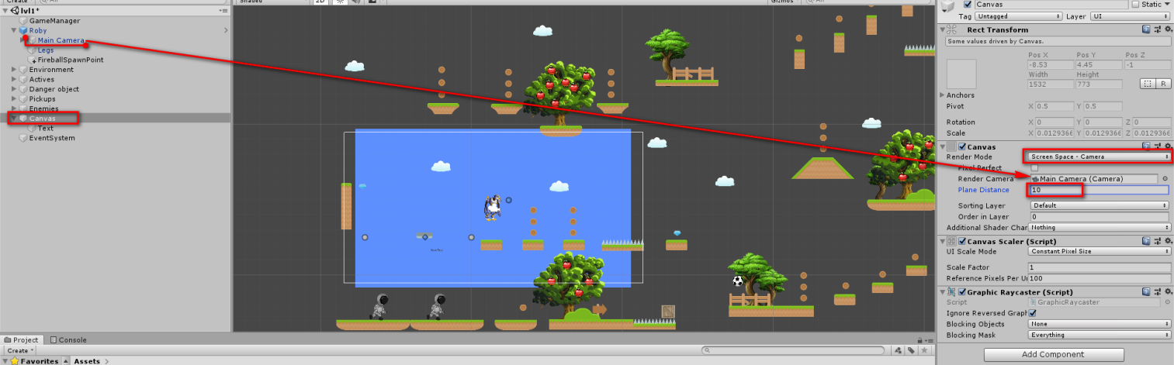

Також вкажемо канвасу базовий розмір гри, який він надалі буде за необхідності масштабувати:

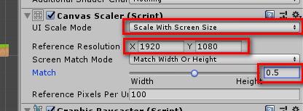

Тепер попрацюємо із текстом. Виділяємо його та перейменовуємо в CoinsText. Переміщуємо якір тексту (точка відліку його системи координат) у лівий верхній кут. Робимо це із затиснутим Shift, щоб автоматично виставився центр обертання напису.

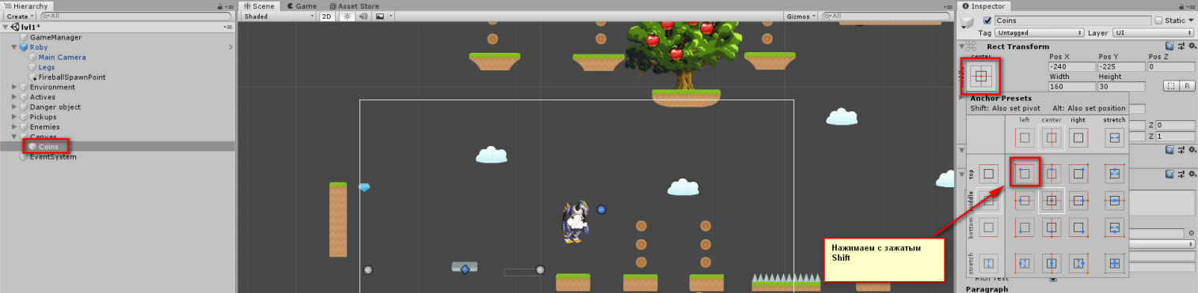

Відсуваємо напис на 10 пікселів вниз по осі У та на 20 вправо по осі Х. Розмір блоку напису можна виставити на око, або взяти, як на скріншоті:

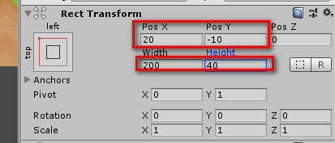

Встановлюємо тимчасово текст для перевірки (надалі він задаватиметься скриптом), змінюємо колір і вирівнювання, а також розмір шрифту:

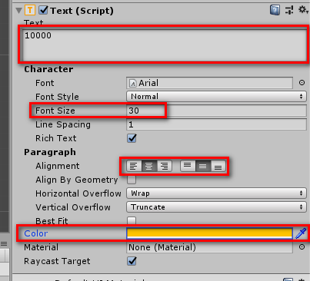

Для того, щоб напис адаптивно розтягувався або зменшувався залежно від кількості тексту в ньому, додамо до тексту компонент ContentSizeFitter

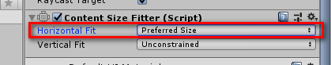

Тепер додамо праворуч від напису іконку монет. Для цього створюємо у написі об'єкт UI – Image

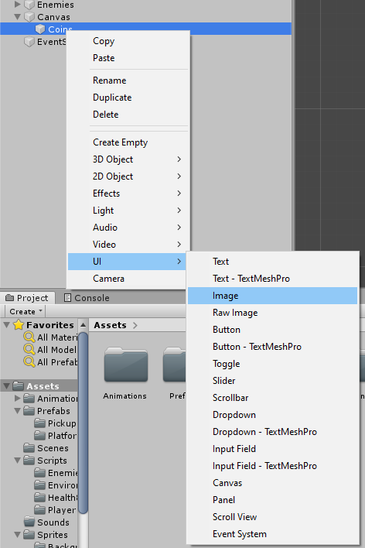

Також, щоб не плутатися надалі, скоригуємо назву напису на CoinsText. Повинно вийти так:

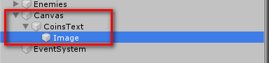

Як іконку виберіть одну з картинок з монетами:

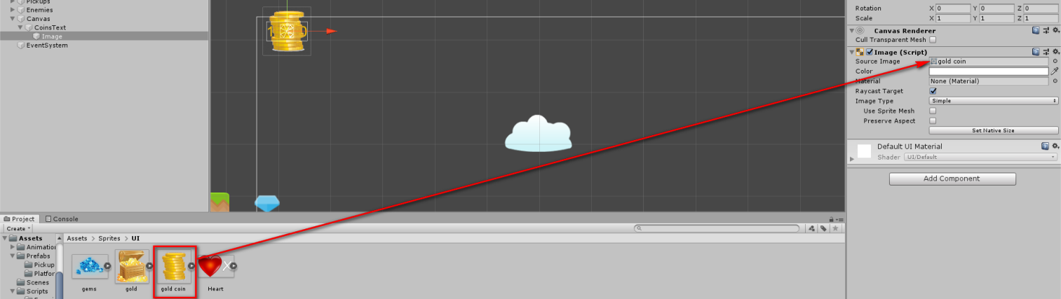

Встановлюємо якір праворуч від вкладеного об'єкта (не забуваємо про Shift)

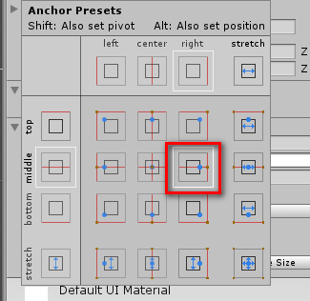

Встановлюємо розмір та позиції зображення

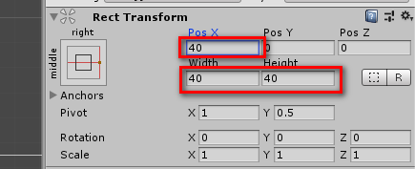

Тепер незалежно від розміру напису іконка завжди буде у потрібному місці!

Залишилось запрограмувати виведення на екран актуальної кількості монет. Збір монет у нас реалізований у скрипті PlayerInventory. Відкриваємо його та додаємо поле Text (Зверніть увагу, що для роботи з ним необхідно підключити додаткову бібліотеку):

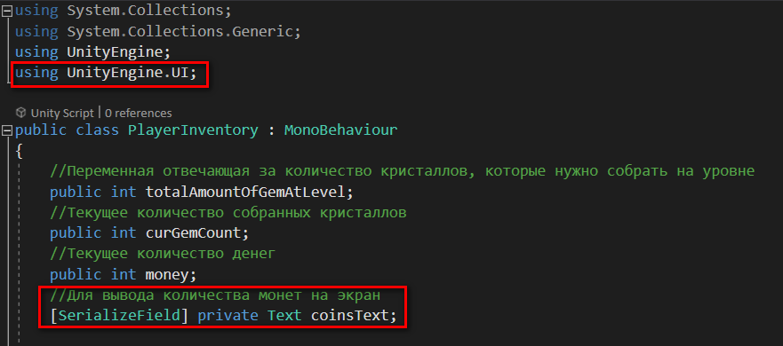

У методі Start поставимо початковий текст:

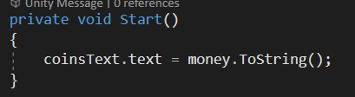

У момент підбору монетки оновлюємо рахунок:

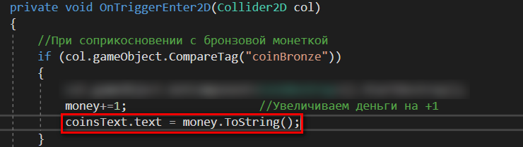

Не забудьте в інспекторі заповнити створене поле!

Запускаємо та перевіряємо. Монетки відображаються.

П.С. Якщо ви вже виконали задане кілька занять назад завдання з анімацією підбору монетки, ви можете зіткнутися із ситуацією, що одна монетка підбирається кілька разів.

У разі це відбувається, оскільки монетка після підбору пропадає не відразу, а після анімації знищення. Відповідно кілька колайдерів робота встигають до неї доторкнутися. Виправити це досить просто. Т.к. наш скрипт перевіряє монетки за тегом, після підбору монетки можна відразу поміняти їй тег на стандартний:

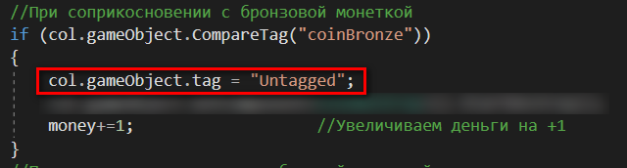

Напис із кількістю монет готовий. Але розмір її явно замалий. Самостійно змініть налаштування напису так, щоб розмір був більшим:

